**KLASA V**

**Temat:** **Zapisywanie ułamków dziesiętnych**

**Cel lekcji: Przypomnicie sobie jak zapisywać i odczytywać ułamki dziesiętne**

**Kryteria sukcesu „nacobezu”:**

1. Znam dwie postaci ułamka dziesiętnego
2. Znam nazwy rzędów po przecinku
3. Rozumiem pozycyjny układ dziesiątkowy z rozszerzeniem na części ułamkowe
4. Umiem zapisywać i odczytywać ułamki dziesiętne
5. Umiem zamieniać ułamki dziesiętne na zwykłe
6. Umiem zamieniać ułamki zwykłe na dziesiętne poprzez rozszerzanie lub skracanie
7. Umiem zapisywać ułamki dziesiętne z pominięciem nieistotnych zer
8. Umiem opisywać części figur za pomocą ułamka dziesiętnego
9. Umiem odczytywać ułamki dziesiętne na osi liczbowej oraz je zaznaczać
10. Umiem rozwiązywać zadania tekstowe związane z zapisem ułamka dziesiętnego
11. Umiem odczytywać ułamki dziesiętne na osi liczbowej.

**Przeczytaj, najważniejsze informacje zanotuj w zeszycie (lub wydrukuj i wklej, jeżeli masz taką możliwość) przed zrobieniem zadań obejrzyj filmiki a następnie wykonaj zadania. Na razie nic nie musisz odsyłać ;-))) Lekcję i zadania wykonaj do środy 18 marca.**

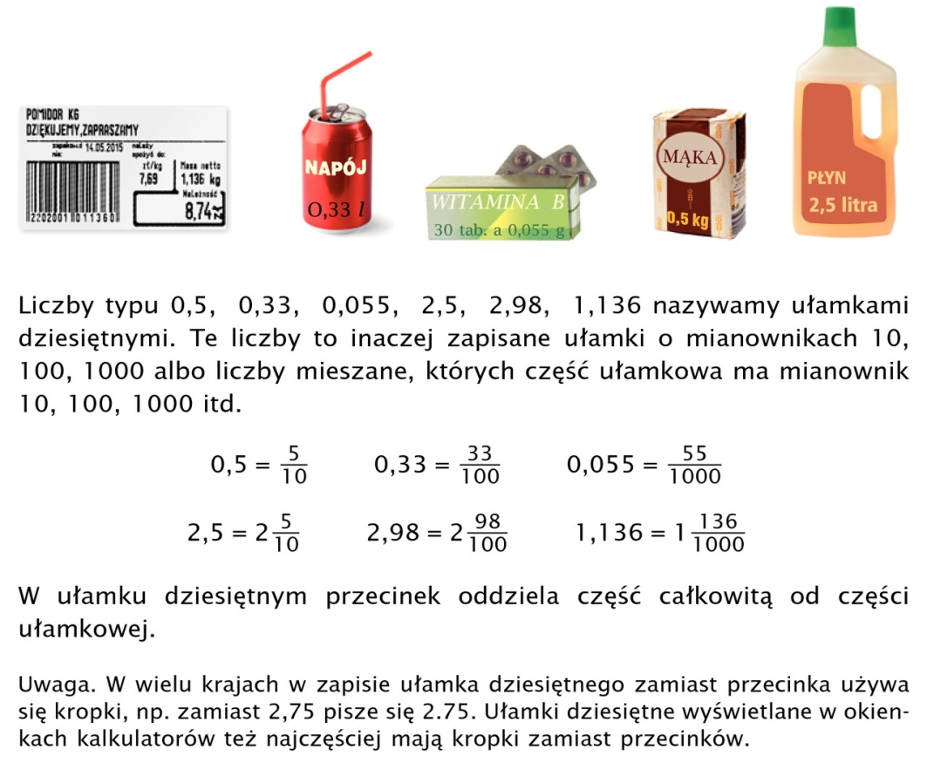

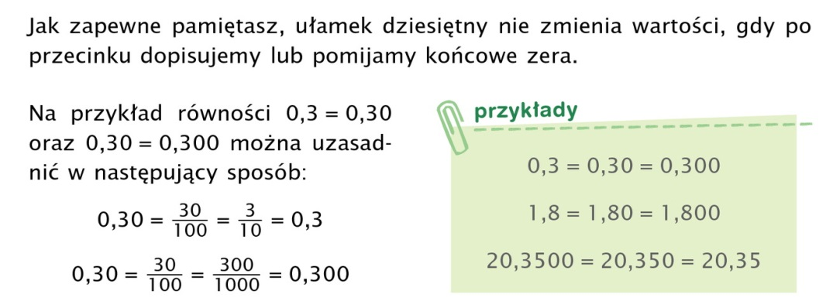

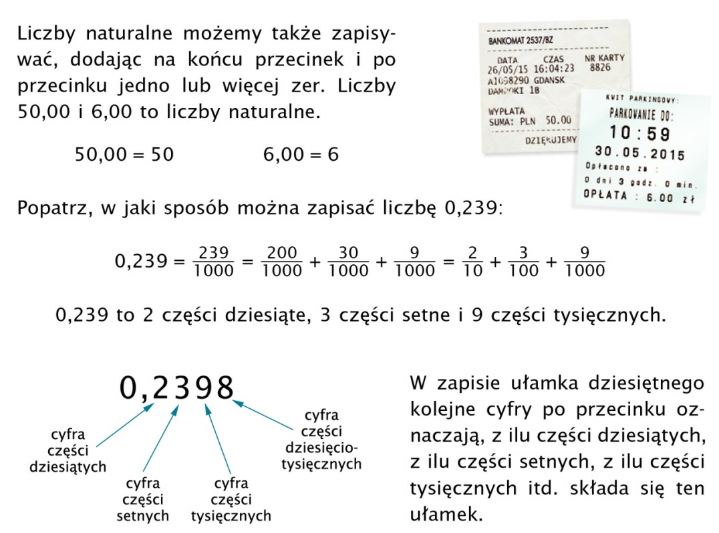

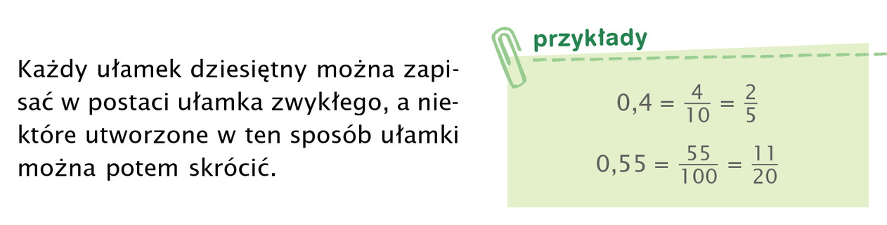

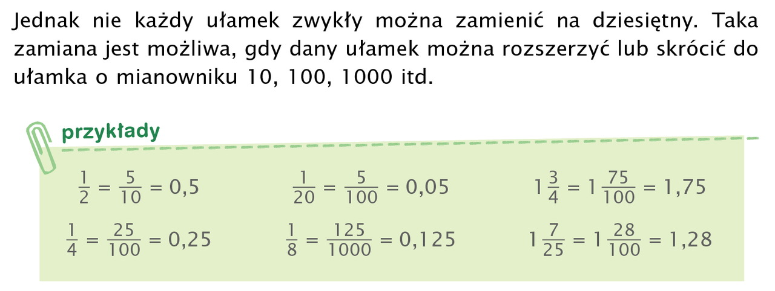

Obejrzyj film a następnie wykonaj zadanie poniżej.

<https://www.youtube.com/watch?v=rYTdJhbFAHQ>

<https://pl.khanacademy.org/math/arithmetic/arith-decimals/arith-review-decimals-intro/v/decimals-as-words>

<https://www.youtube.com/watch?v=P7Dpxvv1DPg>

<https://www.youtube.com/watch?v=1rQA3IQsTFk>

<https://www.youtube.com/watch?v=XG_VGdtEXFM>

<https://www.youtube.com/watch?v=OKuR_QV37Jw>

<https://www.youtube.com/watch?v=b0-B2mJypUY>

<https://pl.khanacademy.org/math/cc-seventh-grade-math/cc-7th-fractions-decimals/cc-7th-fracs-to-decimals/v/decimals-and-fractions>

<https://www.matzoo.pl/klasa5/zamiana-ulamkow-zwyklych-na-dziesietne_32_80>

Zad 1, str. 144 (P)

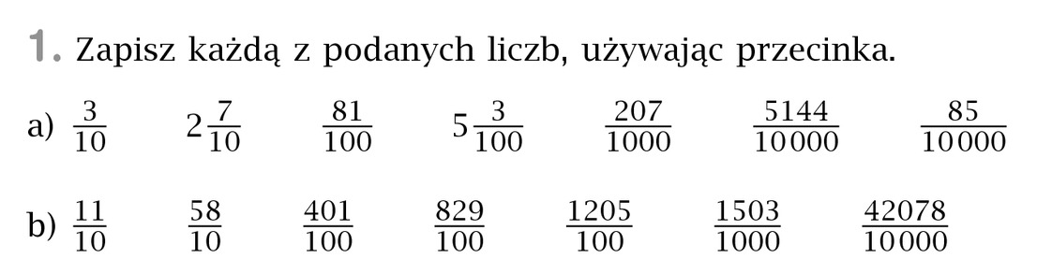

Zad 2, str. 144 (P)

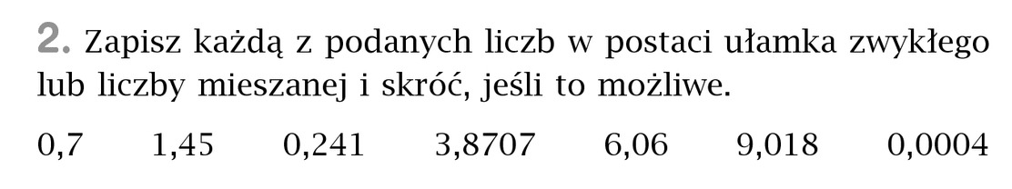

<https://www.youtube.com/watch?v=eS3fNsaVqqk>

Zad. 3, str. 144 (P)

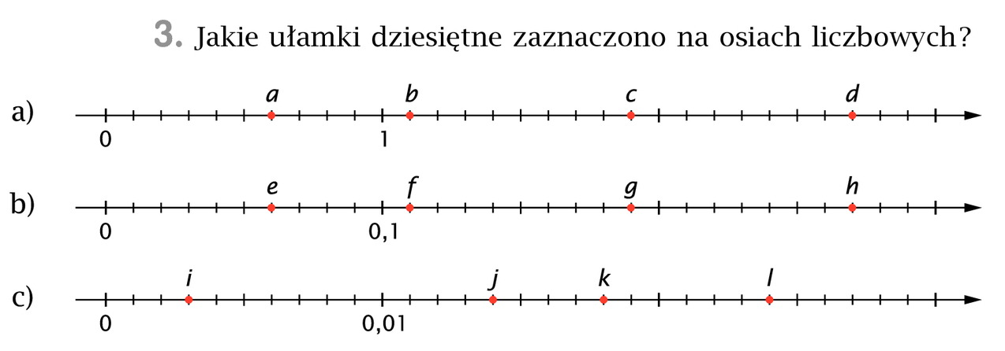

a = ………….. b = …………… c = ………….. d = …………… e = …….……. f = ……………. g = ………….. h = …………… i = …………… j = ……….…… k = ……….…. l = …..…………

Zad. 4, str. 144 (P)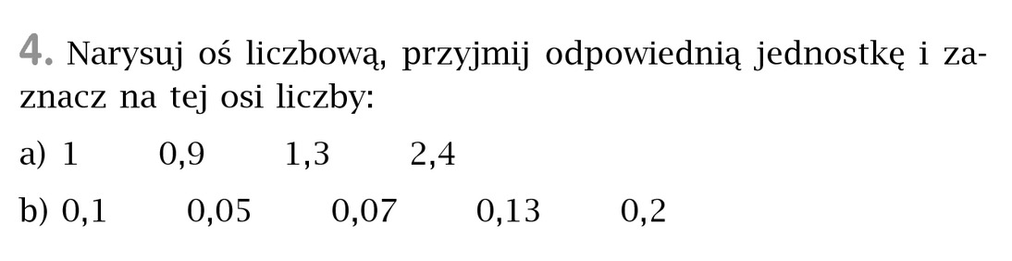

ZADANIE DOMOWE

Str. 56, 57, 59 (ZĆ)